轮式或履带式行走机器人

——WER能力挑战赛项目规则
一、参赛范围
1.参赛组别：小学组、初中组、高中组
2.参赛人数：每队由二名学生组成
3.指导教师：每队限报一名指导教师
二、竞赛主题
本届竞赛的主题为：“万物互联”。
随着科学技术的发展，5G时代已经到来。5G的超强带宽、极低延时具有极强的信息冲击力和广阔的应用场景。远程控制、自动驾驶、智能家居、智慧城市等等以前在科幻电影中的场景将逐步变成现实。5G的广泛应用给人们的想象力和实现力插上了腾飞的翅膀，让人们的生活和工作变得十分高效和便捷。
未来，琳琅满目的产品都将有微处理器，并通过5G网络连接在一起。那时，电视、空调等家用电器也许只需要通过语音甚至脑电波就可以轻松实现开关或功能的切换。家电产品还很有可能会变得更加“聪明”，它们能够了解家庭中每个成员的性格、爱好和操作习惯，通过智能识别来自主与使用者匹配，省去了反复调试产品的环节，十分人性化和智能化。
当然，科技的发展也不会总是一帆风顺的，在“万物互联”的时代，我们也要面临个人隐私、信息安全等各种问题。如何正确并积极解决这些问题，需要我们开动脑筋，群策群力，寻找出破解难题的办法。
在本届竞赛中，参赛队员要扮演工程师的角色，开动脑筋，利用新结构、新技术来创造自己的机器人以完成各项竞赛任务，也要积极思考未来信息时代可能带来的弊端，以及如何预防这些弊端的发生。
三、竞赛场地

1. 场地
比赛场地分上下两层（如图3-1-1所示），支架为金属材质，两层之间通过斜坡相连，斜坡与一层场地夹角为30度(±1度)，二层场地护栏为木板（高度10cm，厚度1-2cm）。在一层场地、二层场地、斜坡上各铺有场地膜。
场地上共有2个基地，一层基地大小为30*30cm（长*宽）；二层基地位于斜坡顶端黑色横线以上及二层场地西北角，大小为64*40cm（长*宽）。比赛过程中，机器人可以选择从任一基地离开或返回。

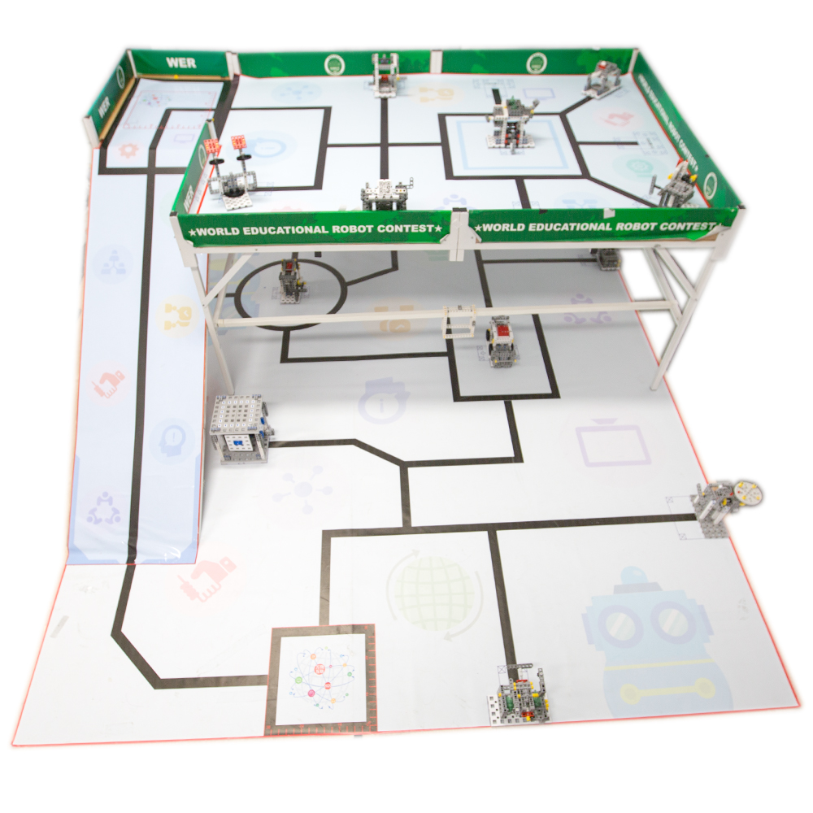
一层“基地”
二层“基地”
斜坡：42*140cm
一层：240*210cm
二层：204*116cm

图3-1-1 比赛场地示意图

四、竞赛规则

（一） 机器人
参赛前，所有机器人必须通过检查。为保证比赛的公平，裁判会在比赛期间随机检查机器人。对不符合要求的机器人，需要按照本规则要求修改，如果机器人仍然不符合要求，将被取消参赛资格。
1.尺寸：每次出发前，机器人尺寸不得大于30*30*30cm（长*宽*高）；离开基地后，机器人的机构可以自行伸展。
2 .控制器：单轮比赛中，不允许更换控制器。每台机器人只允许使用一个控制器。控制器的闭环电机独立接口允许4个，舵机独立接口（如果有）允许1个，输入输出独立接口允许12个。
3 .执行器：当电机用于驱动轮时，只允许单个电机独立驱动单个着地的轮子。比赛过程中使用电机的数量及方式：a)4个电机；b)3个电机加1个舵机；c)3个电机d)2个电机加1个舵机。允许使用直径为60±2mm到70±2mm的轮胎。
4 .传感器：每台机器人允许使用的传感器种类和数量不限，但不得使用传感器探头做成的集成传感器。用于循迹的传感器不得超过7个。
5 .结构：机器人必须使用塑料材质的拼插式结构，不得使用扎带、螺钉、铆钉、胶水、胶带等辅助连接材料。
6 .软件：为了鼓励学生自主编程及真实考察学生的编程水平，参赛队应充分尊重知识产权，使用正版授权的编程软件；参赛队不得使用遥控调试并记录数据的方式完成编程。
7.电源：每台机器人必须自带独立电池，不得连接外部电源，电池电压不得高于9V，不得使用升压、降压、稳压等电路。

（二）赛场环境
机器人比赛场地环境为冷光源、低照度、无磁场干扰。但由于一般赛场环境的不确定因素较多，例如，场地表面可能有纹路和不平整，边框上有裂缝，光照条件有变化等等。参赛队在设计机器人时应考虑各种应对措施。

1. 专有名词介绍

专有名词介绍
序号 | 道具名称 | 道具图片 | 组成描述
1 | 货物 | 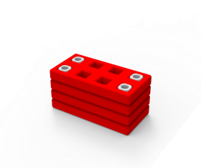 | 由4个小平板和4个轴组成
2 | 信息 | 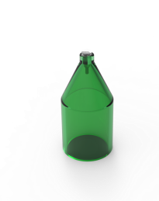 | 半透明分拣瓶
3 | 信息收纳箱 | 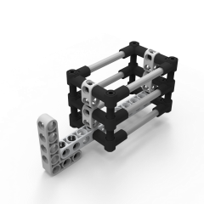 | 主要有梁和轴组成
4 | 数据 |  | 滚珠

2.竞赛任务与得分
比赛任务分预设任务和现场任务。预设任务的内容在本规则中公布，但部分模型位置、方向是可以变化的，在赛前准备时公布。现场任务只在赛前准备时公布，参赛队员应据此现场设计机器人结构及程序。
小学/初中组：同时采用低、高难度得分；高中组：仅采用高难度得分。
以下描述的预设任务只是对生活中的某些情景的模拟，切勿将它们与真实生活相比。

（三）竞赛任务说明

1 .收集大数据（共30分）
难度等级：★★
1.1 收集大数据模型的初始位置为一层地图上的可变位置一，六，七，八，九或十。方向是固定的。初始状态为转柄和硬盘垂直于基座，数据位于硬盘内，如图4-1-1所示。
1.2 机器人需要转动转柄使大数据迁移到下方的数据库内，得30分，如图4-1-2所示。
1.3 数据没有迁移到数据库内不得分。如 图4-1-3 图4-1-4 所示。
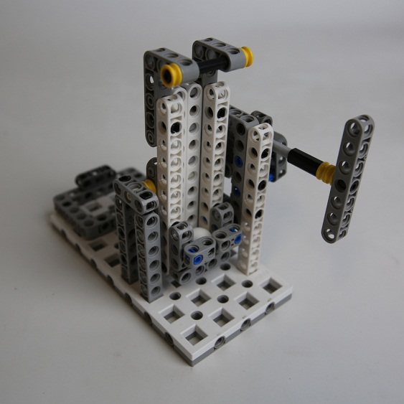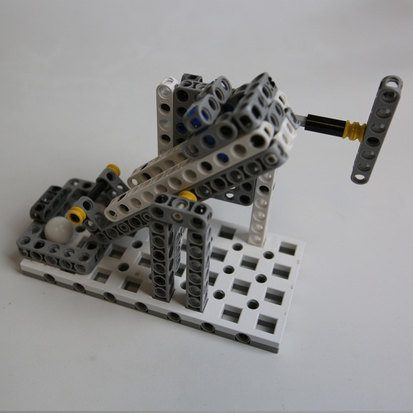
数据
转柄
基座信息编码完成状态一（未完成）
红色箭头为正面方向

硬盘
数据库
图4-1-1收集大数据模型初始状态 图4-1-2收集大数据完成状态
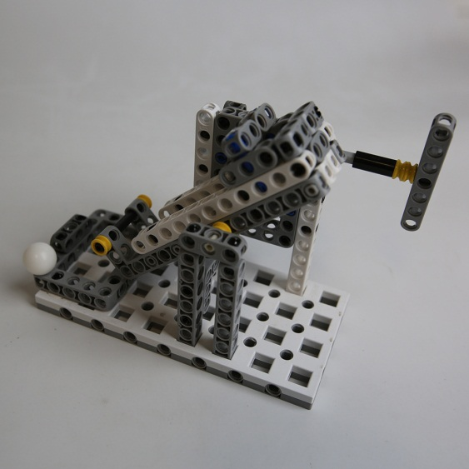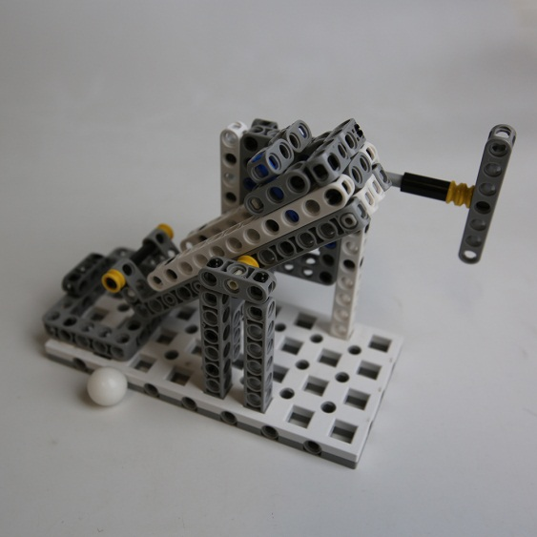
图4-1-3 收集大数据未完成 图4-1-4 收集大数据未完成

2 智慧港口（共60分）
难度等级：★★★
2.1 智慧港口模型的初始位置为一层地图上的可变位置四或五。初始状态为转柄水平于基座，活动挡板处于关闭状态，货物位于移动装置内且不接触活动挡板，如图4-2-1所示。
2.2 机器人需要推动移动装置，使货物移动到活动挡板上。再转动转柄使活动挡板上的货物搬运到存储框内，货物必须接触到存储框内基座底部，得60分，如图4-2-2所示。
2.3 货物不在存储框内或没有接触到存储框内基座底部不得分，如图4-2-3，图4-2-4所示。

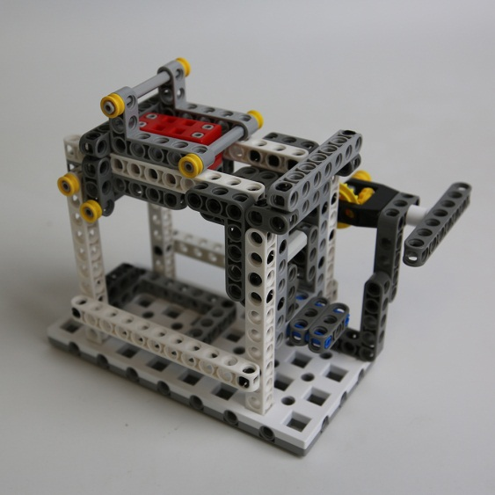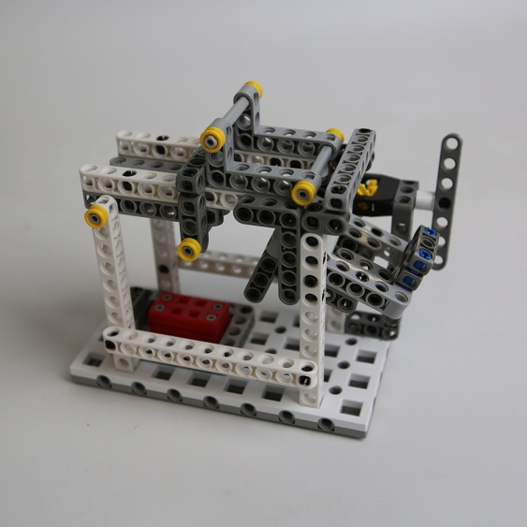
基座信息编码完成状态一（未完成）
红色箭头为正面方向

移动装置
活动挡板
存储框
货物
转柄
图4-2-1 智慧港口模型初始状态 图4-2-2 智慧港口完成状态
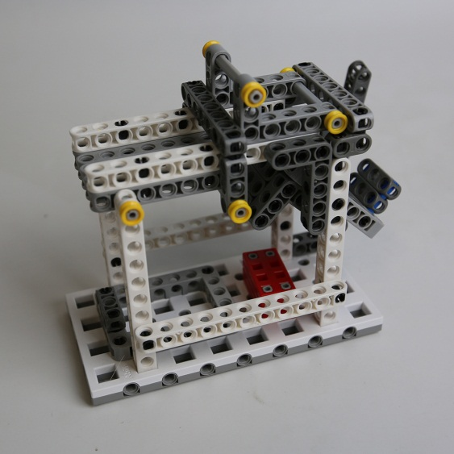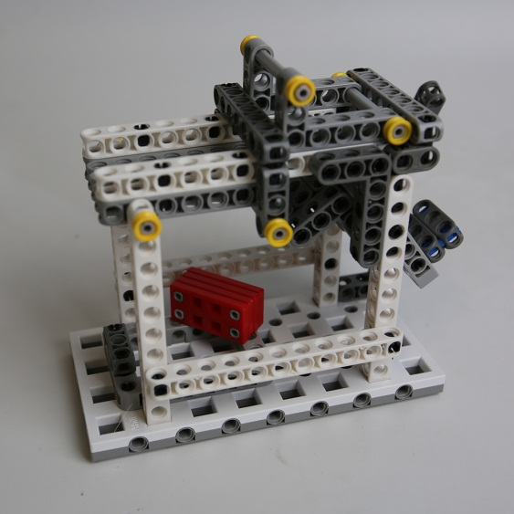
图4-2-3 智慧港口未完成 图4-2-4 智慧港口未完成

3 信息处理（共100分）
难度等级：★★★★
3.1 信息处理模型的初始位置为二层地图上的“信息处理”位置。方向是固定的。信息处理模型顶部放置两个信息，初始状态转动机构被限位装置锁定，不可转动。在模型底部有信息收纳箱用于接收信息。模型初始状态如图4-3-1所示。
3.2 机器人打开限位装置，为完成状态一，得20分，如图4-3-2所示。
3.3 机器人转动转柄，使信息掉落在收纳箱内，为完成状态二，每获得1个信息得20分，如图4-3-3所示。
3.4机器人把装有信息的收纳箱带回基地，为完成状态三，每带回1个信息得20分，如图4-3-4所示。
3.5机器人在完成任务过程中，机器人不可直接接触信息，否则不得分。当装有信息的信息收纳箱离开任务模型到达基地后，机器人可以接触信息。
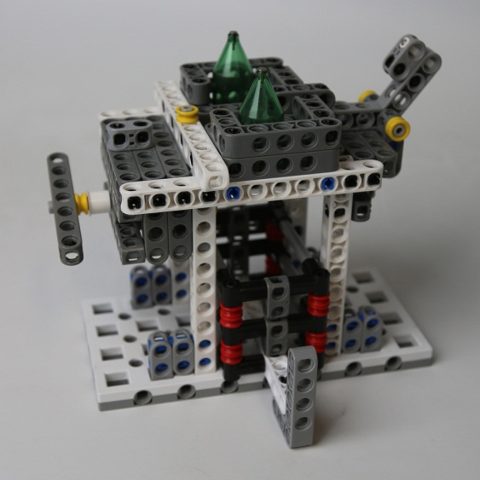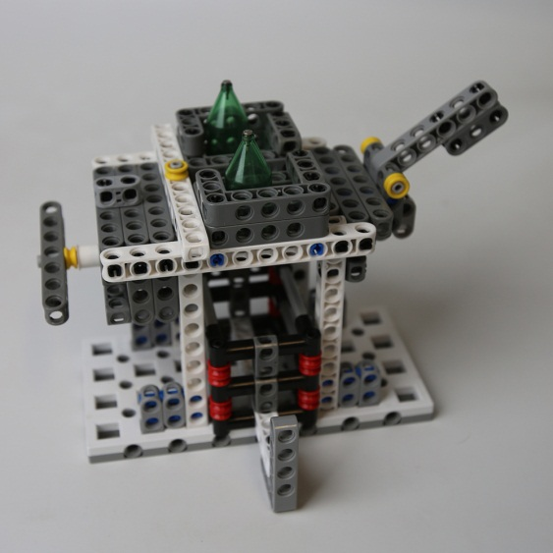
基座信息编码完成状态一（未完成）
红色箭头为正面方向

收纳箱
限位装置
转柄
信息
图4-3-1 信息处理模型初始状态 图4-3-2信息处理完成状态一
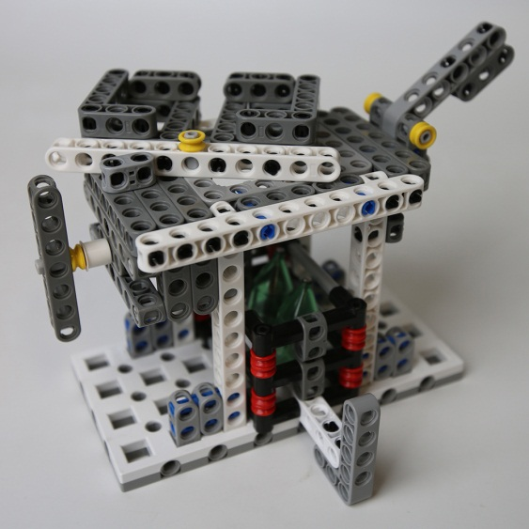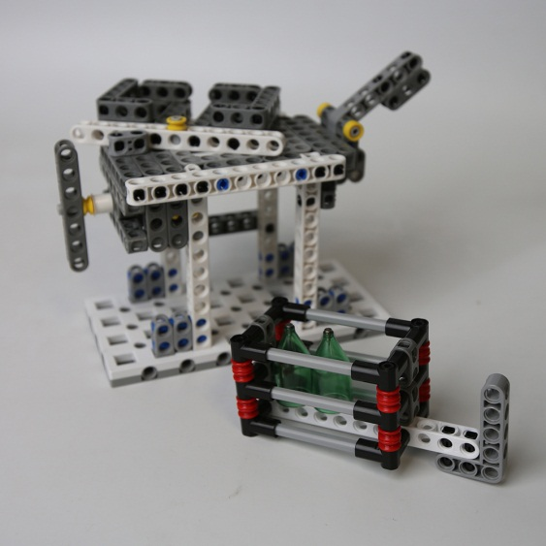
图4-3-3 信息处理完成状态二 图4-3-4 信息处理完成状态三
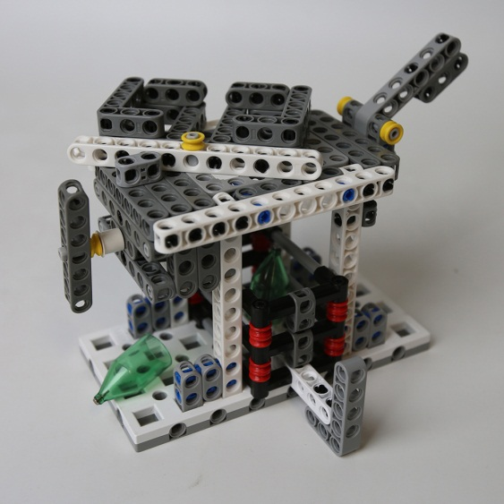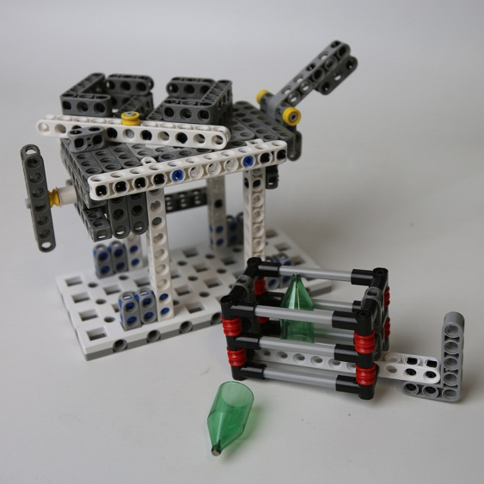
图4-3-5 信息处理完成状态二（部分完成） 图4-3-6信息处理完成状态三（部分完成）

4 信息编码（共70分）
难度等级：★★★
4.1 信息编码模型的初始位置为二层地图上的可变位置十一，十三，十五或十七。方向是固定的。初始状态为挡板一侧停在限位器处如图4-4-1、4-4-2所示。
4.2 机器人旋转挡板使底部信号吸附连接，为完成状态一，得30分，如图4-4-3 所示。
4.3 机器人将从4.3任务中带回的信息吸附到磁铁上，并保持到本轮比赛结束，为完成状态二，得20分/个，如图4-4-4所示。参赛选手自带模型不得分。
4.5 底部信号未吸附连接，则完成状态一不得分，如图4-4-5所示。信息未吸附到磁铁上，则完成状态二未完成。
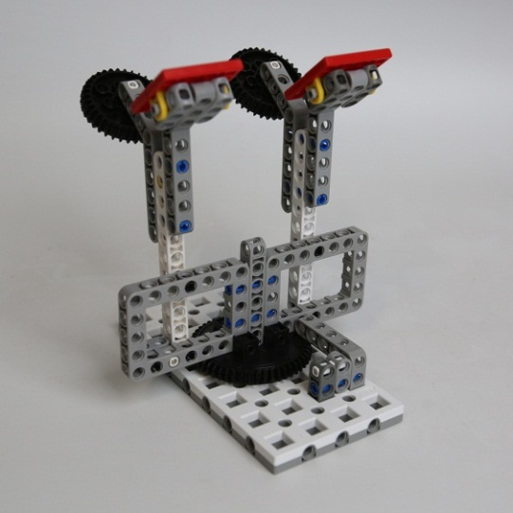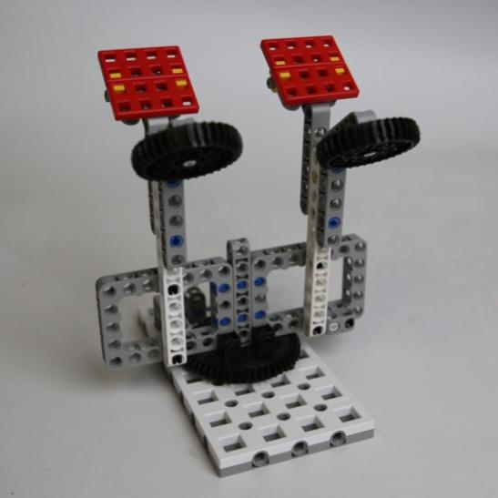
磁铁
红色箭头为正面方向

限位器
信号
转板
图4-4-1信息编码模型初始状态（右） 图4-4-2信息编码模型初始状态（左）
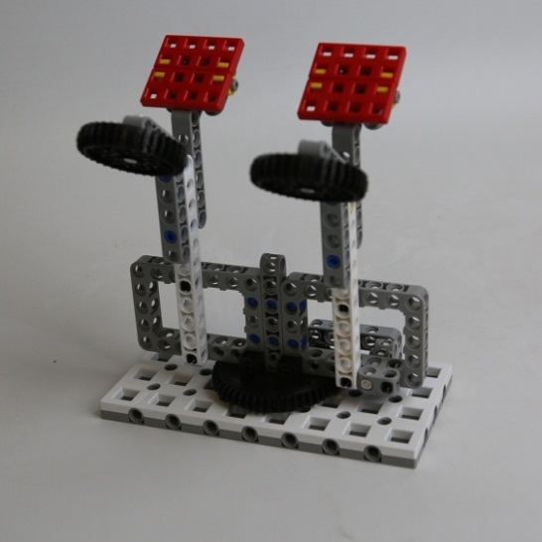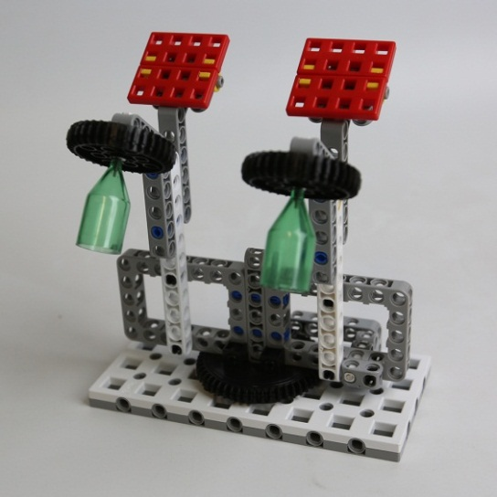
图4-4-3信息编码完成状态一 图4-4-4信息编码完成状态二
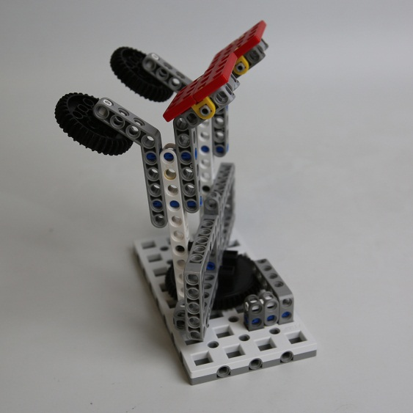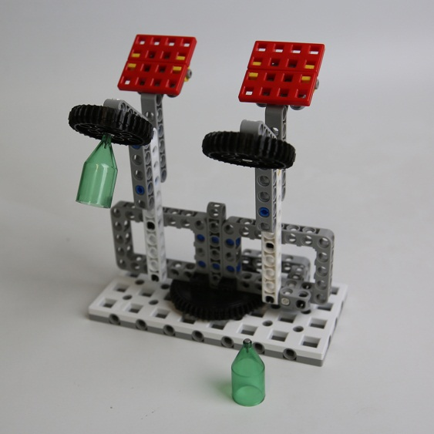
图4-4-5信息编码完成状态一（未完成） 图4-4-6信息编码完成状态二（部分完成）

5自动运输（共80分）
难度等级：★★★★
5.1 自动运输模型的初始位置为一层地图上的可变位置四或五。初始状态为货物存放在货车上，货车液压杆接触基座底部，如图4-5-1所示。
5.2 机器人需转动转柄抬起使货物装载至运输车上，得20分/个，为完成状态一，如图4-5-2所示。
5.3 机器人把装有货物的运输车带回基地，为完成状态二，每带回1个货物得20分，如图4-5-3所示。
5.4 货物没有装载至运输车则完成状态一未完成；没有把装有货物的运输车带回基地则完成状态二未完成。
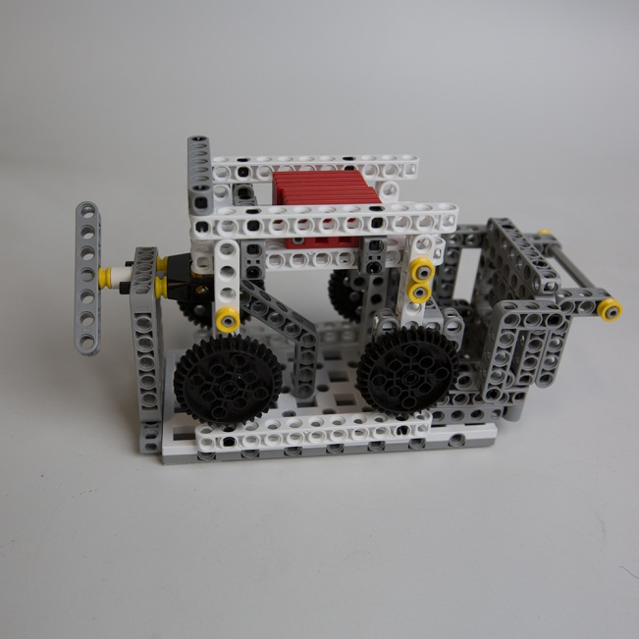
红色箭头为正面方向

货物
转柄
液压杆
基座信息编码完成状态一（未完成）
货车
运输车
图4-5-1自动运输模型初始状态
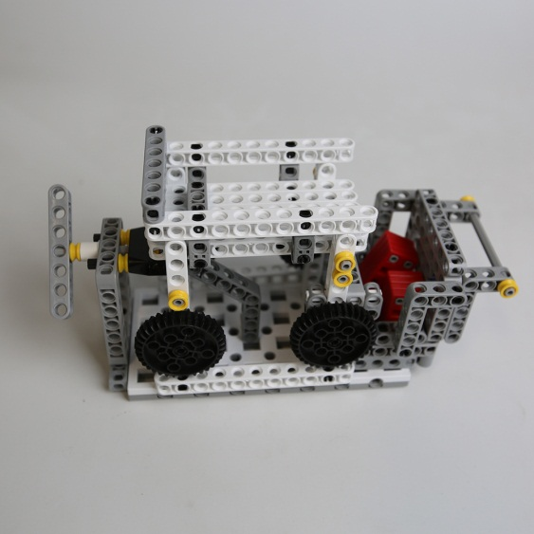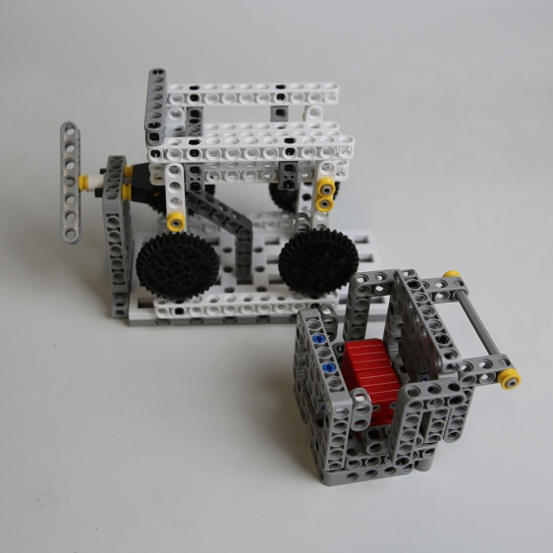
图4-5-2自动运输模型完成状态一 图4-5-3自动运输模型完成状态二
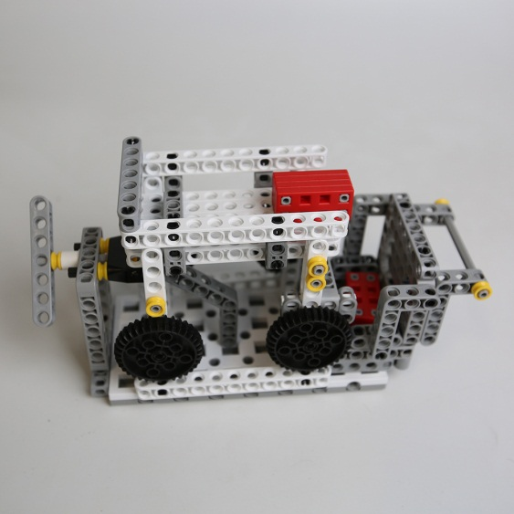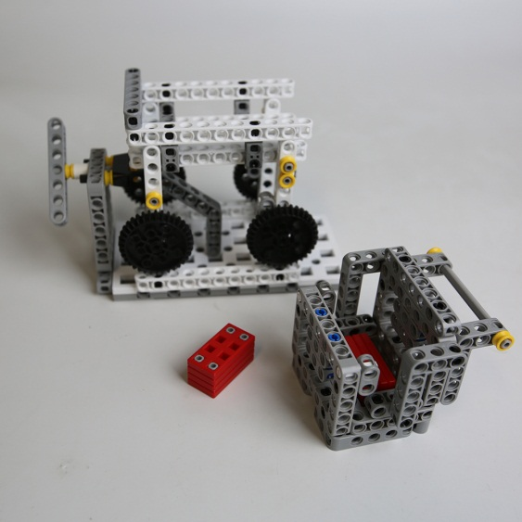
图4-5-4自动运输模型完成状态一（部分完成） 图4-5-5自动运输模型完成状态二（部分完成）

6 下载数据（50分）
难度等级：★★
6.1 下载数据模型的初始位置位于可变位置十四或十六。方向是固定的。数据存储在硬盘上，推杆与红色梁垂直，如图4-6-1所示。
6.2 机器人操纵推杆使数据下载至数据库内，得50分，如图4-6-2所示。
6.3 数据没有下载至数据库内则不得分，如图4-6-3 图4-6-4所示。
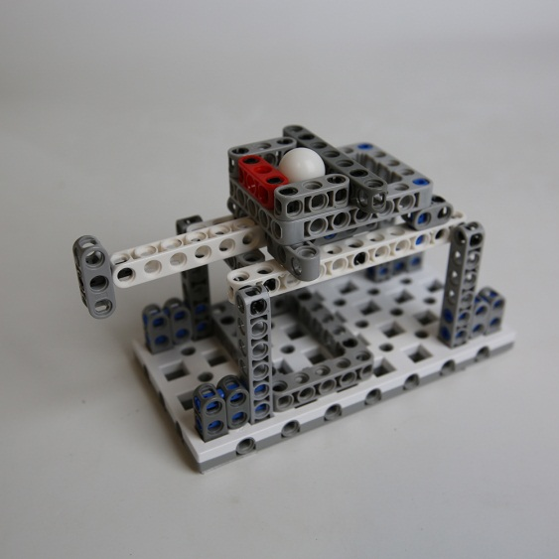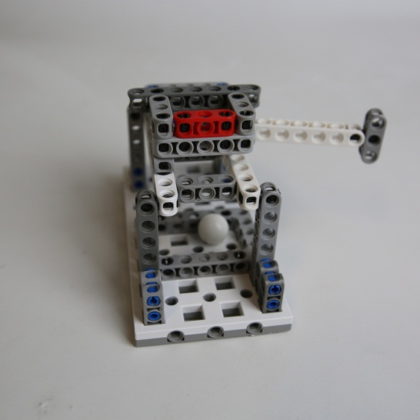
硬盘
红色箭头为正面方向

推杆
数据库
数据
图4-6-1下载数据模型初始状态 图4-6-2下载数据完成状态
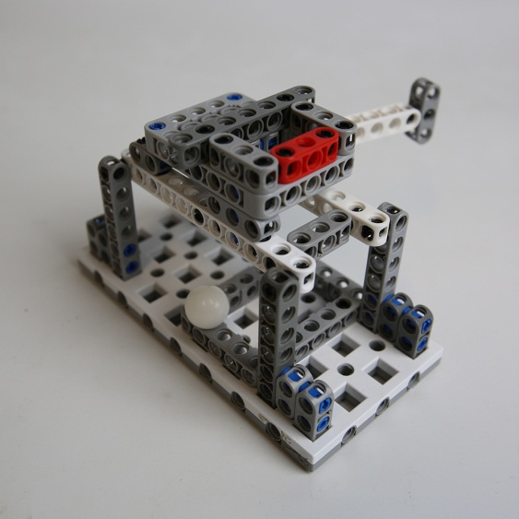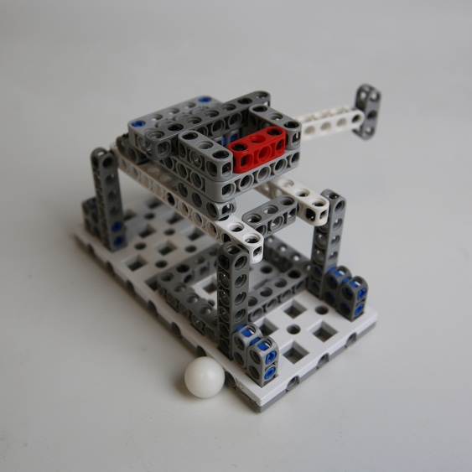
图4-6-3下载数据未完成 图4-6-4下载数据未完成

7 无线传输（50分）
难度等级：★★
7.1 无线传输模型的初始位置为一层地图上的可变位置一，六，七，八，九或十。方向是固定的。初始状态为转柄水平于基座，指针靠紧限位器右侧，如图4-7-1所示。
7.2 机器人转动转柄，用指针吸附信息，把信息传输至信息框内并脱离指针，得50分，如图4-7-2所示。
7.3 信息没有存放至信息框内或没有脱离指针则不得分，如图4-7-3 图4-7-4所示。
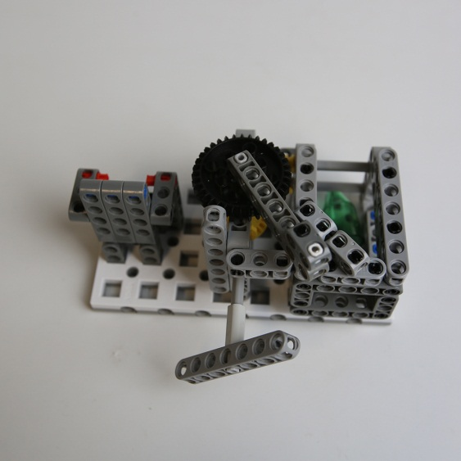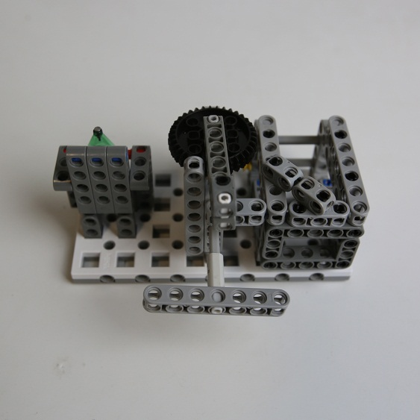
基座信息编码完成状态一（未完成）
红色箭头为正面方向

指针
转柄
信息
限位器
信息框
图4-7-1无线传输模型初始状态 图4-7-2无线传输完成状态
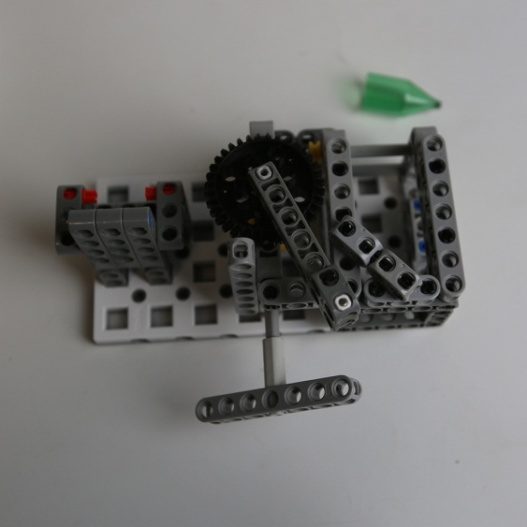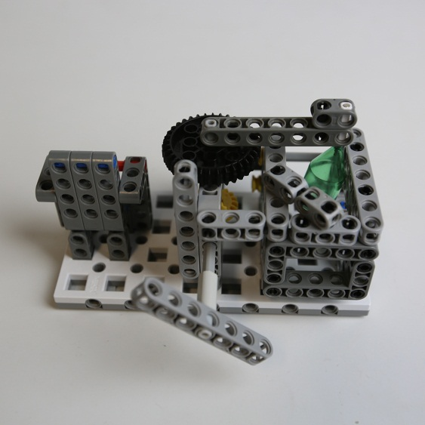
图4-7-3无线传输未完成（没有存放至信息框内） 图4-7-4无线传输未完成（没有脱离指针）

8 切换5G（60分）
难度等级：★★★
8.1 切换5G模型的初始位置为一层地图上的可变位置一，六，七，八，九或十。方向是固定的。初始状态为蓝色2G网络端口处于吸附连接中，转柄处于水平状态，如图4-8-1所示。
8.2 机器人按压开关使2G网络端口断开吸附连接，为完成状态一，得30分，如图4-8-2所示。
8.3 断开2G网络后，机器人转动转柄使5G网络端口吸附连接，为完成状态二，得30分，如图4-8-3所示。
8.4 机器人没有使2G网络端口断开吸附连接，则完成状态一不得分；机器人没有使5G网络端口吸附连接并保持到本轮比赛结束，则完成状态二不得分，如图4-8-4所示。
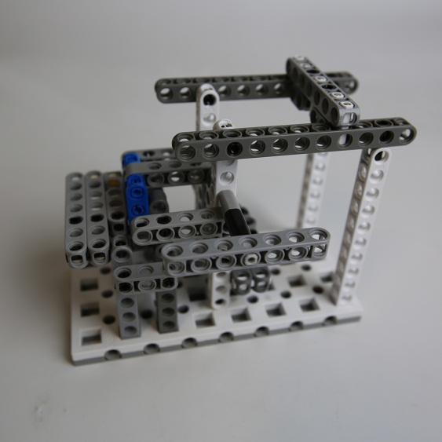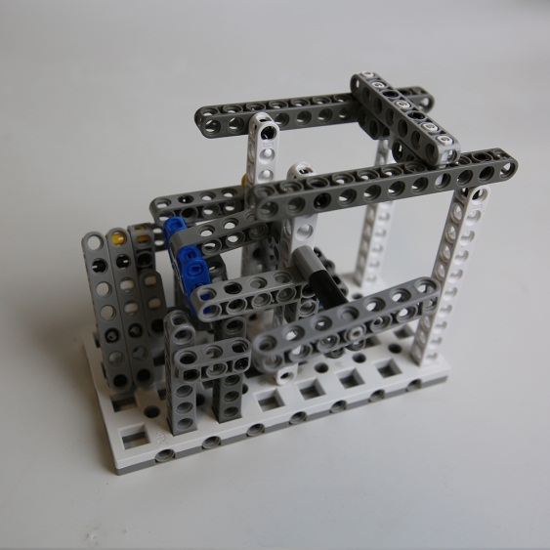
红色箭头为正面方向

转柄
开关
2G网络端口
5G网络端口
图4-8-1切换5G模型初始状态 图4-8-2切换5G完成状态一
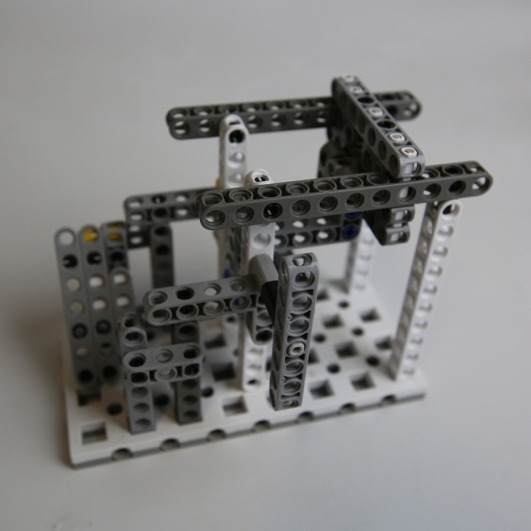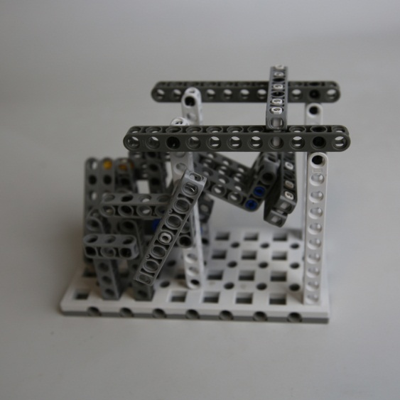
图4-8-3切换5G完成状态二 图4-8-4切换5G完成状态二（未完成）

9 解除限高（30分）
难度等级：★★
9.1 解除限高模型的初始位置在一层地图可变位置四所处T字路口上方的横梁上。方向是固定的。限高杆处于限制状态，如图4-9-1所示。
9.2 机器人需推动限高杆使两侧磁铁全部吸附到横梁上，得30分，如图4-9-2所示。
9.3 机器人没有使磁铁吸附到横梁上或只有一个磁铁吸附到横梁上，则不得分，如图4-9-3所示。
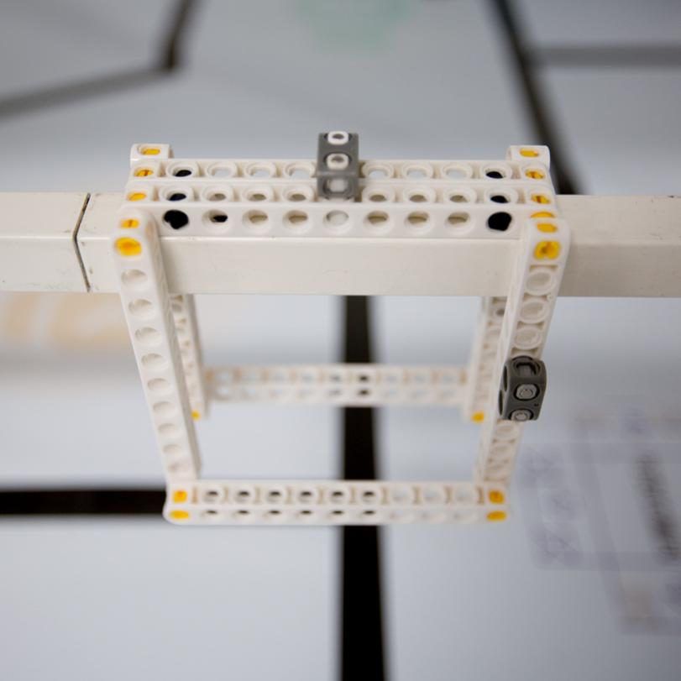
红色箭头为正面方向

横梁
磁铁
限高杆
图4-9-1解除限高模型初始状态
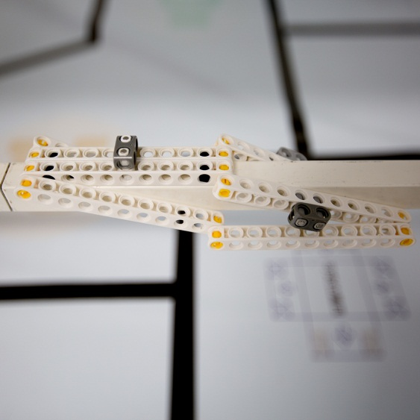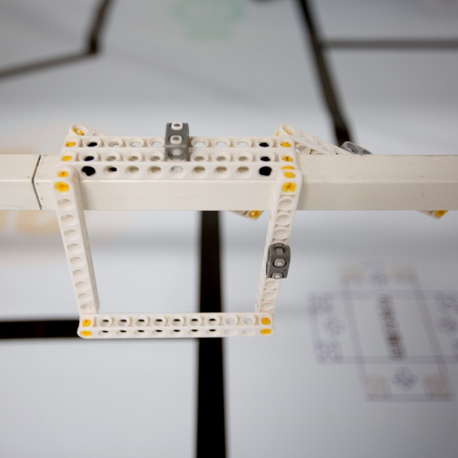
图4-9-2解除限高完成状态 图4-9-3解除限高未完成

10 扫描二维码（40分）
难度等级：★★★★★
10.1 扫描二维码模型的初始位置为二层地图上的可变位置十二或十八。方向是固定的。初始状态二维码放置在模型上方挡杆上，挡杆处于关闭状态如图4-10-1所示。
10.2 机器人首先打开挡杆，使二维码模型通过轨道掉落在放置区，二维码模型需与基座接触，得40分，如图4-10-2所示。
10.3 扫描二维码时，以顶部的二维码为准。本任务和4.11任务为连带任务，在完成连带任务过程中机器人不得返回基地，如果完成本任务后机器人返回基地，则4.11任务不得分。
10.4 如果掉落至放置区内的二维码模型没有平行于基座（如图4-10-3），导致机器人无法采集到顶面二维码，则4.11任务中默认的颜色为红色。
10.5 机器人不可直接接触二维码模型和翻转机构，必须操纵档杆使二维码掉落，否则不得分。
二维码模型
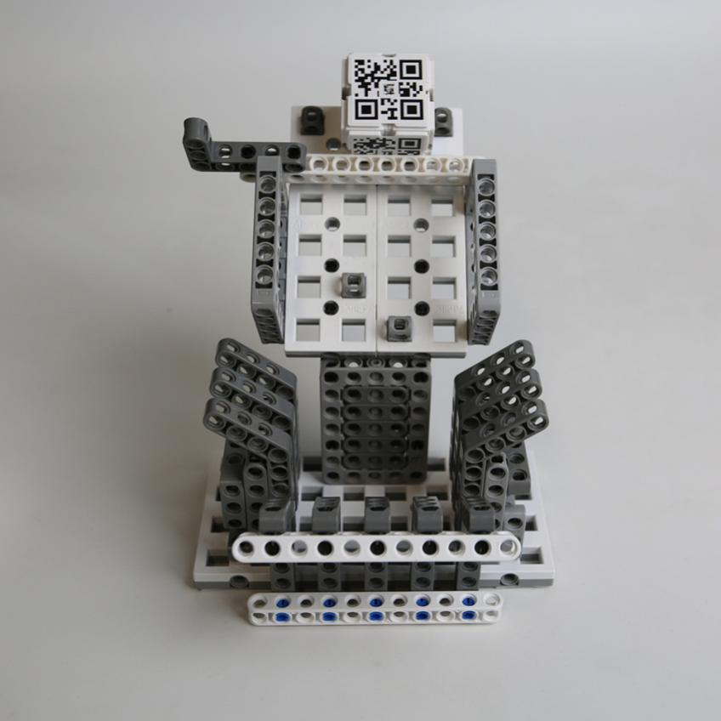
基座信息编码完成状态一（未完成）
红色箭头为正面方向

放置区
轨道
挡杆
图4-10-1扫描二维码模型初始状态
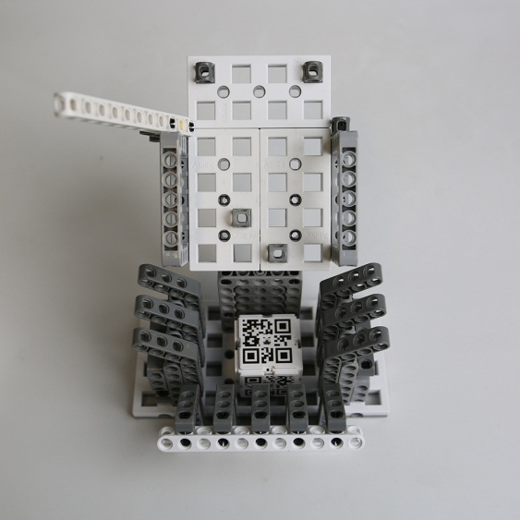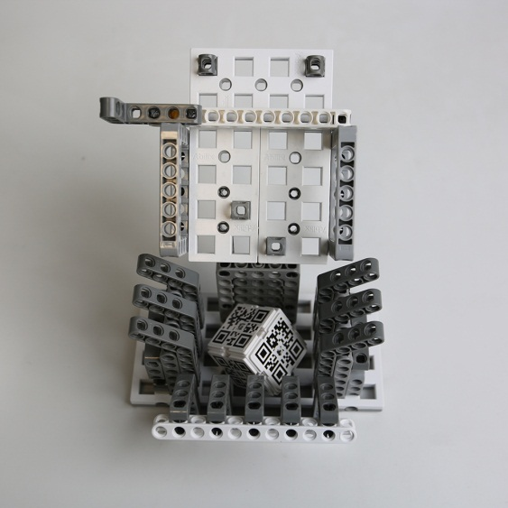
图4-10-2扫描二维码完成状态 图4-10-3扫描二维码特殊情况

11 文字识别（80分）
难度等级：★★★★★
11.1 文字识别模型的初始位置为二层地图上的可变位置十四或十六。初始状态为灰色30梁对齐红色识别器，转柄水平于基座，如图4-11-1所示。
11.2 机器人操纵转柄，使4.10任务中扫描二维码得到的颜色所对应的30梁颜色，与识别器对齐，得80分。例如：4.10任务中识别的文字为“红”，则应使红色30梁对齐识别器。如图4-11-2所示。
11.3 对齐识别器的梁的颜色如果和4.10任务中放置区中二维码模型顶部的颜色信息不匹配，则不得分。
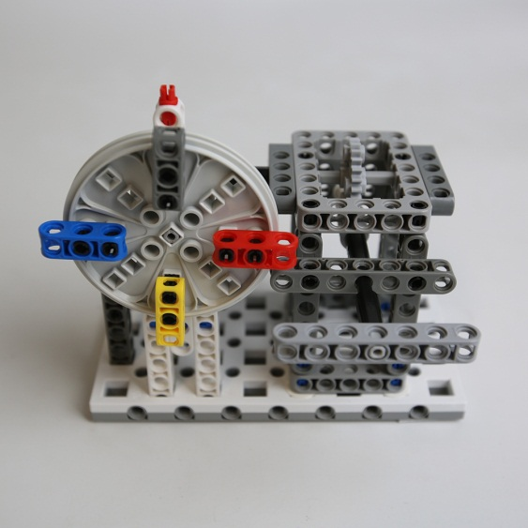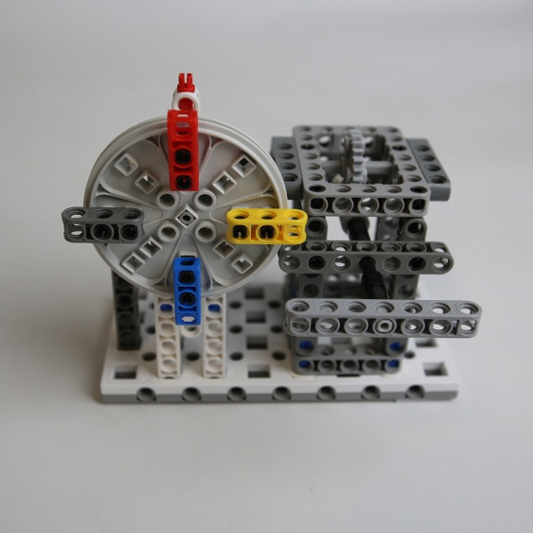
基座信息编码完成状态一（未完成）
红色箭头为正面方向

识别器
转柄
图4-11-1文字识别模型初始状态 图4-11-2 文字识别完成状态

12 图像识别（40分）
难度等级：★★★★★
12.1 图像识别模型的初始位置为一层地图的可变位置二或三。方向是固定的。任务模型底部有拉杆，可转动4块图像识别板，每块图像识别板上有数量为1-4的蓝色梁，如图4-12-1所示。
12.2 机器人操纵拉杆，使图像识别板转动并且拉杆与拉杆轨道脱离（拉杆与拉杆轨道不接触），得40分。如图4-12-2所示。当图像识别板静止时，机器人识别模型正方向的图像识别板的数字，并将识别的数字应用于4.13任务。
12.3 拉杆只可向模型外抽出，不可向模型内推进，并且，图像识别板要旋转1圈以上（包括1圈），否则不得分。若出现图像识别板没有摆正的情况如图4-12-3，机器人可以直接接触识别板，使其位置摆正，但识别板转动角度不可超过90度。
12.4 本任务和4.13任务为连带任务，在完成连带任务过程中机器人不得返回基地，如果完成本任务后机器人返回基地，则4.13任务不得分。

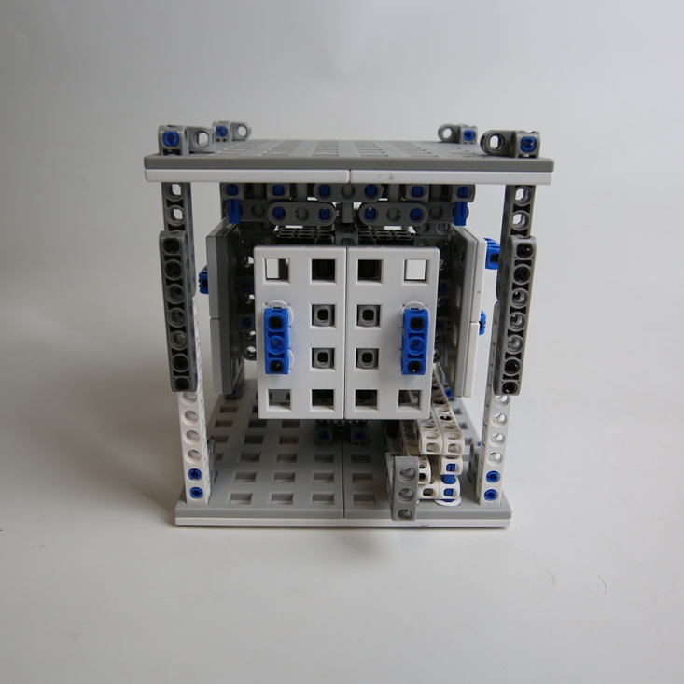
红色箭头为正面方向

拉杆
拉杆轨道
蓝色30梁
图像识别板
图4-12-1图像识别模型初始状态

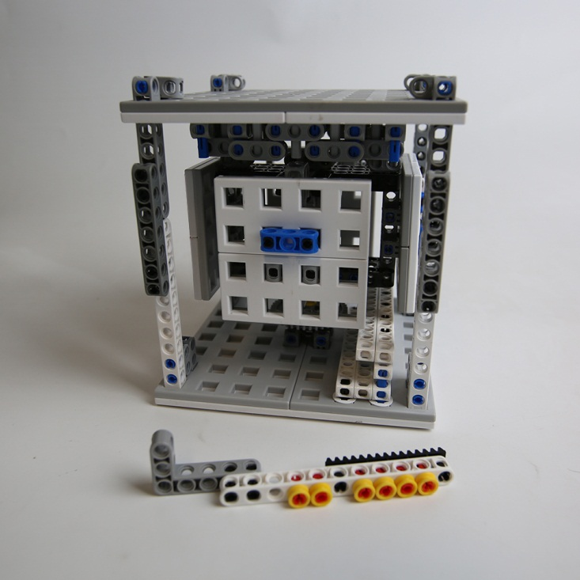
图4-12-2图像识别静止状态
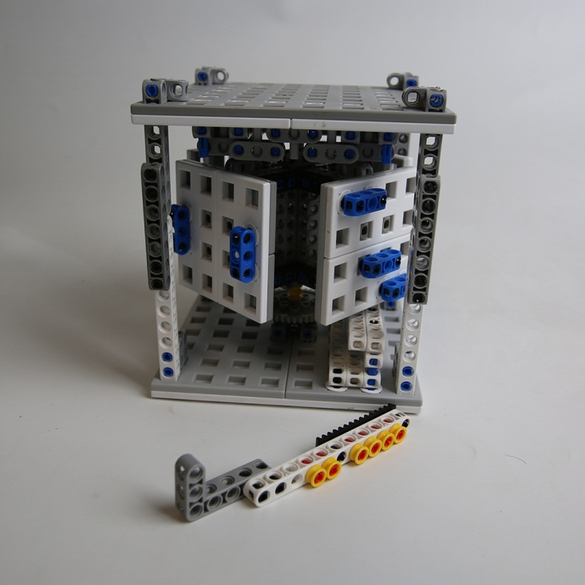
图4-12-3图像识别特殊情况

13 物品定位（80分）
难度等级：★★★★★
13.1 物品定位模型的初始位置为一层地图的可变位置二或三。方向是固定的。初始状态转盘上方标记对齐指针，转盘上有四处数量分别为1-4数量的黄色轴套，转柄水平于基座。如图4-13-1所示。
13.2 机器人操纵转柄，使转盘上的黄色轴套与指针靠近并对齐（需要靠近对齐的黄色轴套数量由完成任务4.12中识别到的图形数字而来），得80分。例如：任务4.12中拉杆方向的蓝色30梁数量为3，则转盘上数量为3的黄色轴套与指针靠近对齐。靠近指针的轴套与指针在水平方向有部分重合即可得分，如图4-13-2所示。
13.3 转盘上的黄色轴套没有与指针靠近对齐（需要靠近对齐的黄色轴套数量由完成任务4.12中识别到的图形数字而来），则不得分，如图4-13-3所示。
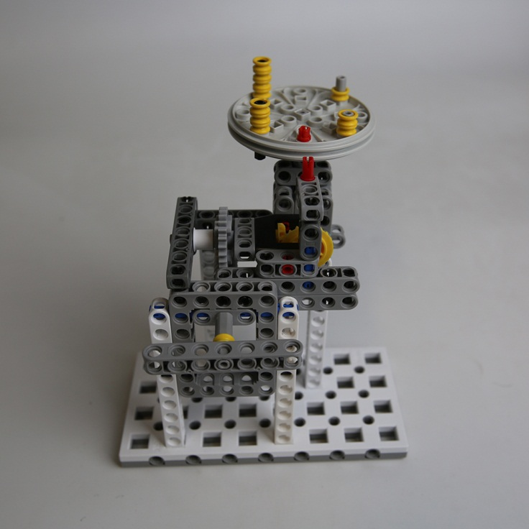
基座信息编码完成状态一（未完成）
红色箭头为正面方向

转柄
指针
转盘
标记
黄色轴套
图4-13-1物品定位模型初始位置
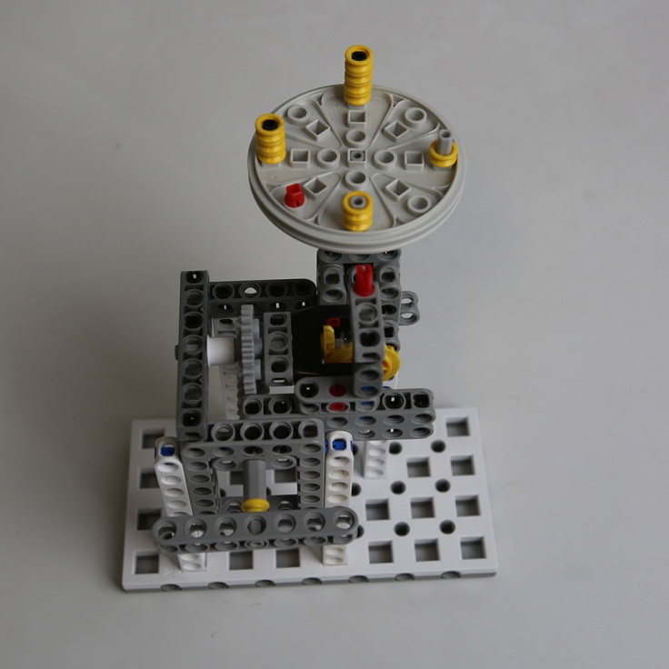
识别正确数量的轴套与红色指针在水平方向有部分重合即可得分
图4-13-2物品定位完成状态（图片所示只是某一种完成状态）
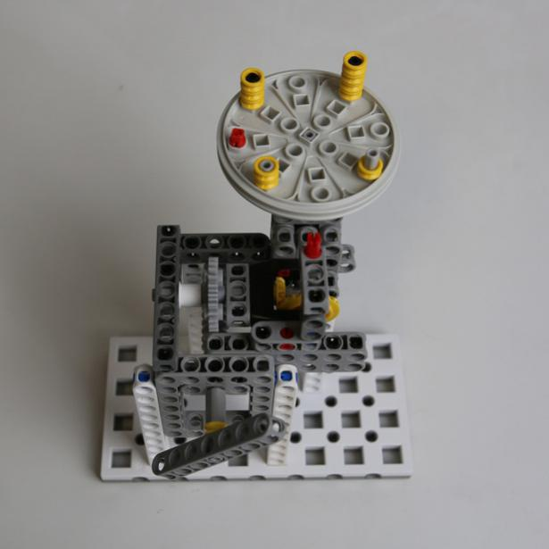
图4-13-3物品定位未完成

14 信息上传（70分）
难度等级：★★★★
14.1 信息上传模型的初始位置为一层地图的可变位置一，六，七，八，九或十。方向是固定的。初始状态为转柄水平于基座，信息水平放置于信息架上，密码锁处于锁住状态，信息梁处于水平状态如图4-14-1所示。
14.2 机器人推动密码锁使其解锁，为完成状态一，得30分，如图4-14-2所示。
14.3 解锁后，机器人转动转柄使信息脱离信息架，为完成状态二，得20分/个，如图4-14-3所示。
14.4 机器人没有解锁密码锁，则完成状态一不得分；机器人没有使信息脱离信息架，则完成状态二未完成。
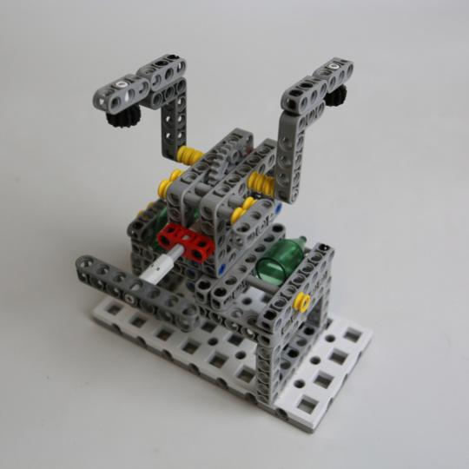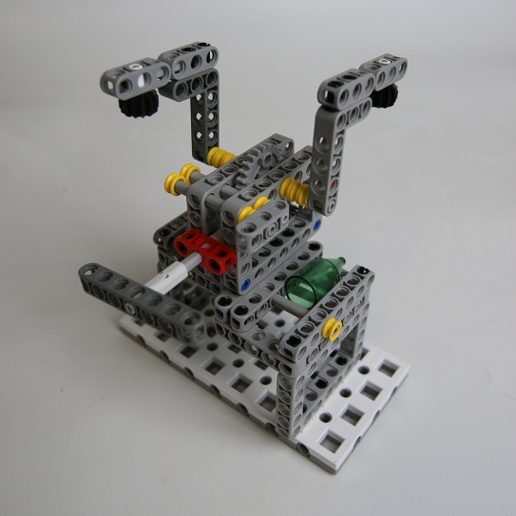
信息架
信息
基座信息编码完成状态一（未完成）
红色箭头为正面方向

转柄
信息梁
磁铁
密码锁
图4-14-1信息上传模型初始状态 图4-14-2信息上传完成状态一
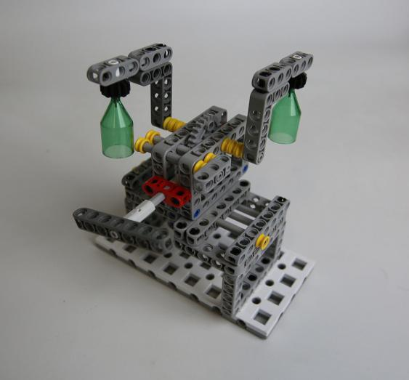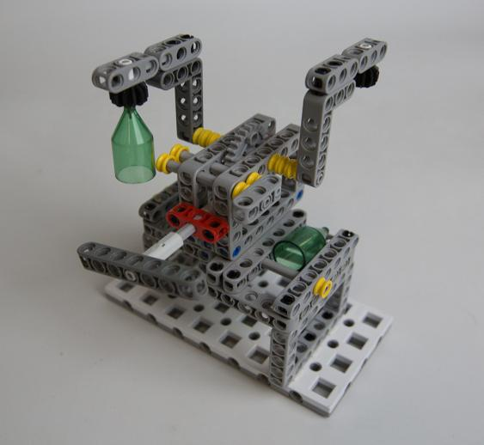
图4-14-3信息上传完成状态二 图4-14-4信息上传完成状态二（部分完成）

15 订单处理（70分）
难度等级：★★★
15.1 订单处理模型的初始位置为二层地图的可变位置十二或十八。方向是固定的。初始状态为转柄水平于基座，密码处于锁住状态，货物位于下方货架上，货物红色朝上，磁铁靠后，机械爪停靠在限位器处。如图4-15-1所示。
15.2 机器人打开密码，为完成状态一，得30分，如图4-15-2所示。
15.3 机器人旋转转柄，用机械爪获取货物后，使货物脱离机械爪掉落至运输框内，货物必须接触到运输框内基座底部，为完成状态二，得40分，如图4-15-3所示。
15.4 机器人没有打开密码，则完成状态一不得分；货物没有掉落至运输框内、货物没有接触到运输框内基座底部或货物没有脱离机械爪，则完成状态二不得分。如图4-15-4所示。
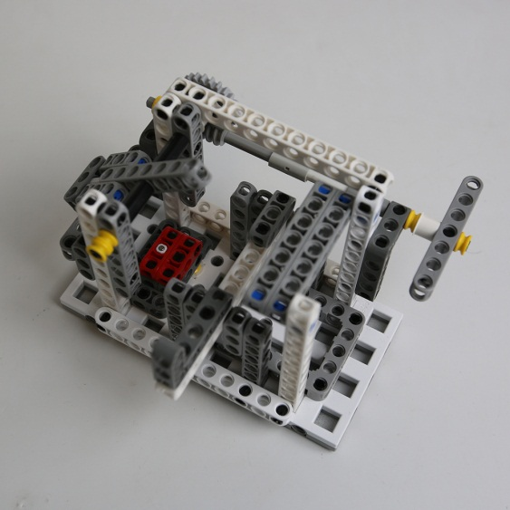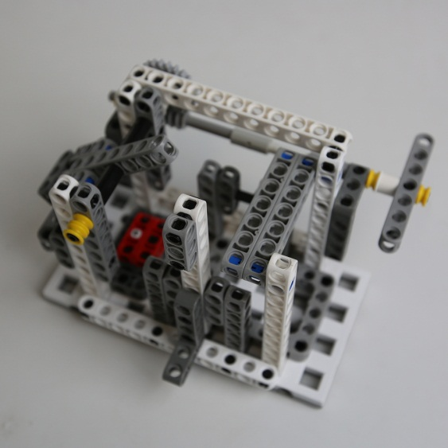
基座信息编码完成状态一（未完成）
红色箭头为正面方向

运输框
转柄
货物
机械爪
限位器
货架
密码
图4-15-1订单处理模型初始状态 图4-15-2订单处理完成状态一
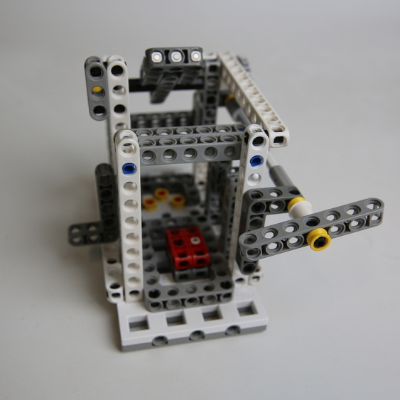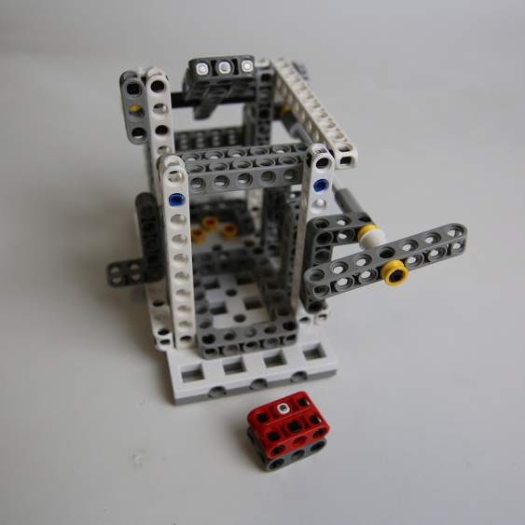
图4-15-3订单处理完成状态二 图4-15-4订单处理未完成

16 返回（20分）
难度等级：★★
16.1 比赛结束前，机器人在至少完成一个任务后自主回到基地，可得20分。
16.2 机器人的任一驱动轮与场地的接触点在基地内即可得分。

17 任务模型位置
17.1在上述任务执行过程中，有些任务模型的位置是固定的，但方向可以变化；有些任务模型的方向是固定的、但位置是可以变化的。任务模型的位置、方向均在赛前公布，一经公布，不再变化。
17.2 收集大数据模型的初始位置为一层地图上的可变位置一，六，七，八，九或十，方向是固定的；智慧港口模型的初始位置为一层地图上的可变位置四或五；信息处理模型的初始位置为二层地图上的“信息处理”位置，方向是固定的；信息编码模型的初始位置为二层地图上的可变位置十一，十三，十五或十七，方向是固定的；自动运输模型的初始位置为一层地图上的可变位置四或五；下载数据模型的初始位置位于可变位置十四或十六，方向是固定的；下载数据模型的初始位置位于可变位置十四或十六，方向是固定的；无线传输模型的初始位置为一层地图上的可变位置一，六，七，八，九或十，方向是固定的；切换5G模型的初始位置为一层地图上的可变位置一，六，七，八，九或十，方向是固定的；解除限高模型的初始位置在一层地图可变位置四所处T字路口上方的横梁上，方向是固定的；扫描二维码模型的初始位置为二层地图上的可变位置十二或十八，方向是固定的；文字识别模型的初始位置为二层地图上的可变位置十四或十六，方向是固定的；图像识别模型的初始位置为一层地图的可变位置二或三，方向是固定的；物品定位模型的初始位置为一层地图的可变位置二或三，方向是固定的；信息上传模型的初始位置为一层地图的可变位置一，六，七，八，九或十，方向是固定的；订单处理模型的初始位置为二层地图的可变位置十二或十八，方向是固定的。
17.3附加任务位置会出现在场地图中的可变位置，每个附加任务分值为100分。
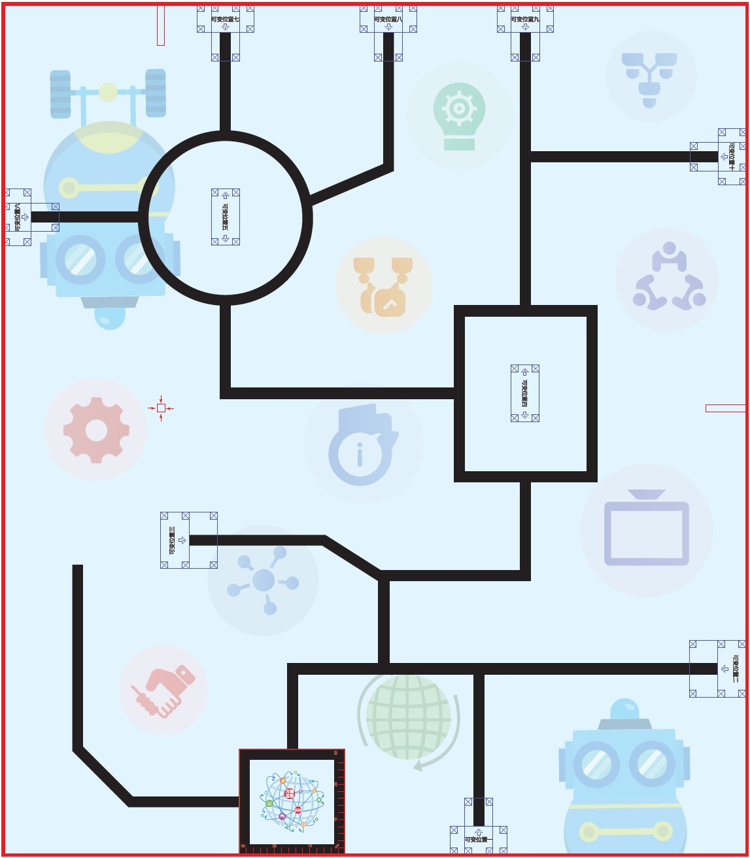
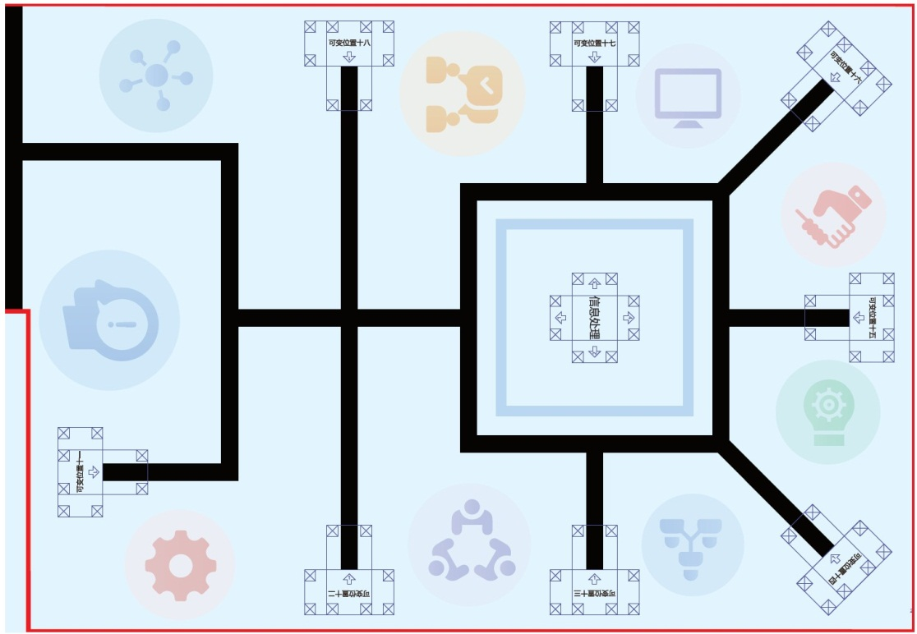

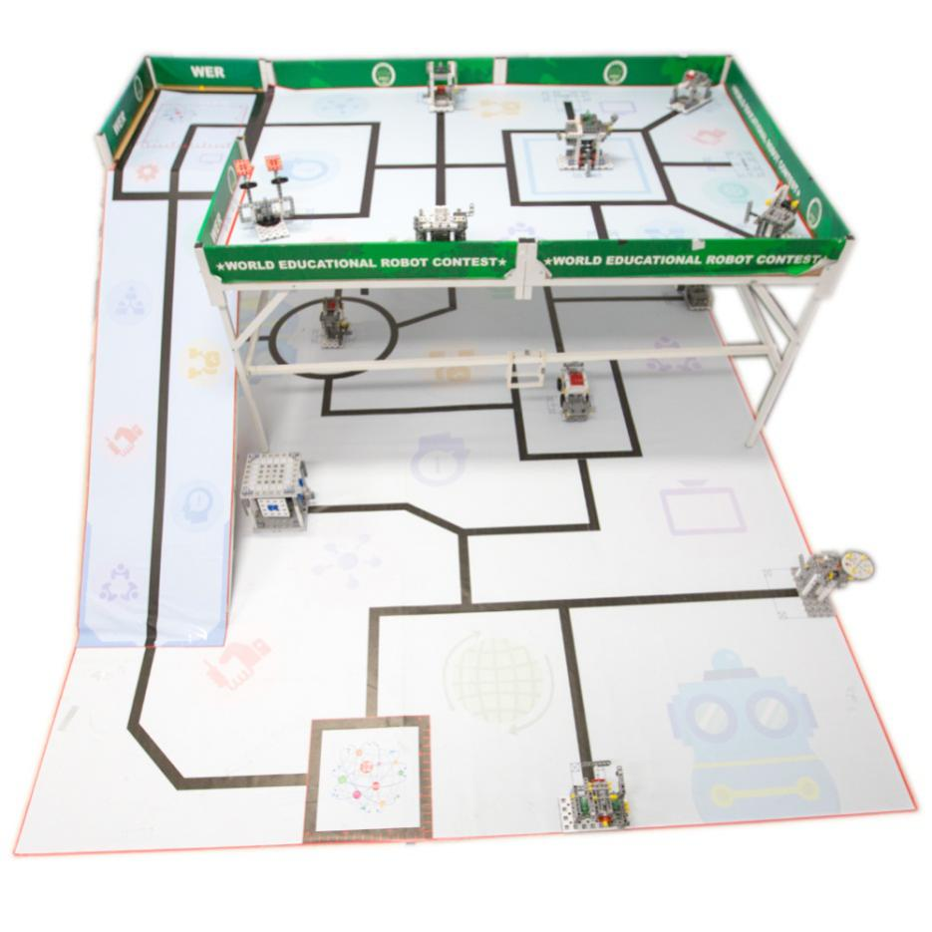
（四）竞赛赛制
1. WER能力挑战赛按小学、初中、高中各组别分别进行。
2. 比赛共进行2轮，每轮比赛前将有2个小时调试时间，每轮的模型位置和方向重新抽签确定。每场比赛时间为180秒。比赛开始、结束时裁判均有哨声，以开始、结束计时。
3 .如果参赛队选择了现场任务，该场比赛时间不延长。
4 .所有场次的比赛结束后，以每支参赛队各场得分之和作为该队的总成绩，按总成绩对参赛队排名。
5. 竞赛组委会有可能根据参赛报名和场馆的实际情况变更赛制。
6.比赛过程
6.1 搭建机器人与编程
6.1.1 搭建机器人与编程只能在准备区进行，测试程序时可使用准备区中的练习台，在裁判员的同意下也可使用比赛区中空闲的赛台。
6.1.2 参赛队的学生队员经检录后方能进入准备区。裁判员有权对参赛队携带的器材进行检查，所用器材必须符合组委会相关规定与要求。参赛队员可以携带已搭建的机器人进入准备区。队员不得携带组委会明令禁止使用的通信器材进场。所有参赛学生在准备区就座后，裁判员把场地任务模型分布图和比赛须知发给各参赛队。
6.1.3 参赛队应自带便携式计算机、维修工具、替换器件、备用品等。参赛选手在准备区不得上网和下载任何程序，不得使用照相机等设备拍摄比赛场地，不得以任何方式与指导老师或家长联系。
6.1.4 赛前有2小时的准备时间，参赛队可根据现场环境修改机器人的结构和编写程序。
6.1.5 赛场采用日常照明，参赛队员可以标定传感器，但是大赛组委会不保证现场光照绝对不变。随着比赛的进行，现场的照明情况可能发生变化，对这些变化和未知光线的实际影响，参赛队员应自行适应或克服。
6.1.6 进入赛场后，参赛队员必须有秩序、有条理地调试机器人及准备，不得通过任何方式接受教练的指导。不遵守秩序的参赛队可能受到警告或被取消参赛资格。准备时间结束前，各参赛队应把机器人排列在准备区的指定位置，然后封场。
6.2 赛前准备
6.2.1 准备上场时，队员领取自己的机器人，在志愿者带领下进入比赛区。在规定时间内未到场的参赛队将被视为弃权。
6.2.2 上场的2名参赛学生队员，站立在基地附近。
6.2.3参赛队员将自己的机器人放入基地。机器人的任何部分及其在地面的正向投影不能超出基地范围。
6.2.4 到场的参赛队员应抓紧时间（不超过2分钟）做好机器人启动前的准备工作，检查场地，检查模型是否恢复到初始状态。完成准备工作后，队员应向裁判员示意。
6.3 启动
6.3.1 裁判员确认参赛队已准备好以后，将发出“3、2、1，开始”的倒计时启动口令。随着倒计时开始，队员可以用一只手慢慢靠近机器人，听到“开始”命令的第一个字起，队员可以触碰按钮或者给传感器一个信号去启动机器人。
6.3.2 在裁判员发出“开始”命令前启动机器人将被视为“误启动”并受到警告或处罚（计一次重启）。
6.3.3 机器人一旦启动，就只能受机器人自带的程序控制。队员一般不得接触机器人（重启的情况除外）。
6.3.4 启动后的机器人不得故意分离出部件或把机械零件掉在场上。偶然脱落的机器人零部件，由裁判员随时清出场地。为了竞争得利而分离部件属于犯规行为，机器人利用分离部件得分无效。分离部件是指在某一时刻机器人自带的零部件与机器人主体不再保持任何连接关系。
6.3.5 启动后的机器人如因速度过快或程序错误将所携带的物品抛出场地，该物品不得再回到场上。
6.4 重启
6.4.1 机器人在运行中如果出现故障或未完成某项任务，参赛队员可以用手将机器人拿回对应基地重启。记录一次“重启”，重试前机器人已完成的任务得分有效，但机器人当时携带的得分模型失效并由裁判代为保管至本轮比赛结束；在这个过程中计时不会暂停。
6.4.2 机器人自主运行奖励：在整个比赛过程中， 0次重启，奖励40分；1次重启，奖励30分；2次重启，奖励20分；3次重启，奖励10分；4次及以上重启，不予奖励。
6.4.3 每场比赛机器人的最多重启次数为6次，第7次重启时比赛自然结束，但加分依照6.3.4.2执行。
6.4.4 重启期间计时不停止，也不重新开始计时。
6.5 机器人自主返回基地
6.5.1 机器人可以多次自主往返基地，不计重启。
6.5.2 机器人自主返回基地的标准是机器人的垂直投影部分在基地范围内，参赛队员可以接触已经返回基地的机器人。
6.5.3 机器人自主返回基地后，参赛队员可以对机器人的结构进行更改或维修。
6.6比赛结束
6.6.1 每场比赛的时间为180秒钟。
6.6.2 参赛队在完成一些任务后，如不准备继续比赛或完成所有任务后，应向裁判员示意，裁判员据此停止计时，作为单轮用时予以记录，结束比赛；否则，等待裁判员的终场哨音。
6.6.3 裁判员吹响终场哨音后，参赛队员应立即关断机器人的电源，不得再与场上的机器人或任何物品接触。
6.6.4 裁判员填写记分表并告知参赛队员得分情况。
6.6.5 参赛队员将场地恢复到启动前状态，并立即将自己的机器人搬回准备区。

7.记分
7.1 每场比赛结束后，按完成任务的情况计算得分。完成任务的记分标准见第4节。
7.2 完成任务的次序不影响单项任务的得分。
7.3有些任务需要将模型带回基地才算得分，其必须同时满足：①机器人自主返回基地的标准；②机器人的投影与该模型的投影部分或完全重合,或机器人与该模型接触。

8.犯规和取消比赛资格
8.1 未准时到场的参赛队，每迟到1分钟则判罚该队10分。如果超过2分钟后仍未到场，该队将被取消比赛资格。
8.2 第1次误启动将受到裁判员的警告，机器人回到待命区再次启动，计时重新开始。第2次误启动将被取消比赛资格。
8.3 为了竞争得利而分离部件是犯规行为,视情节严重程度可能会被取消比赛资格。
8.4 如果由参赛队员或机器人造成比赛模型损坏，不管有意还是无意，将警告一次。该场该任务不得分，即使该任务已完成。
8.5 比赛中，参赛队员不得接触基地外的比赛模型；不得接触基地外的机器人；否则将按“重启”处理。
8.6 不听从裁判员的指示将被取消比赛资格。
8.7 参赛队员在未经裁判长允许的情况下私自与指导老师或家长联系，将被取消比赛资格。

9.成绩排名
参赛队的最终得分为2轮场地任务竞赛得分总和，每个组按总成绩排名，最终得分高的排名靠前。如果出现局部并列的排名，按如下顺序决定先后：
（1）2轮用时总和少的排名在前；
（2）重启次数少的排名在前；
（3）所有场次中完成单项任务(得分为满分)总数多的排名在前；
（4）机器人重量轻的排名在前。

附录1 计分表
WER能力挑战赛计分表
场地座位号：________________ 参赛队：_______________ 轮次：____________
事项 |  | 分值 | 数量 | 得分
收集大数据 | 数据迁移到下方的数据库内 | 30分
智慧港口 | 货物搬运到存储框内 | 60分
信息处理 | 打开限位装置 | 20分
信息处理 | 信息掉落在信息收纳箱内 | 20分/个
信息处理 | 带回基地 | 20分/个
信息编码 | 挡板底部信号吸附连接（小学、初中） | 30分
信息编码 | 信息吸附到磁铁并保持到本轮比赛结束（高中） | 20分/个
自动运输 | 货物装载至运输车上 | 20分/个
自动运输 | 货物运输到基地 | 20分/个
下载数据 | 数据下载至数据框内 | 50分
无线传输 | 信息存放至信息框内并脱离指针 | 50分
切换5G | 2G网络端口吸附断开（小学、初中） | 30分
切换5G | 5G端口保持吸附连接状态（高中） | 30分
解除限高 | 限高器两侧磁铁全部吸附到横梁上 | 30分
扫描二维码 | 打开挡杆二维码模型通过轨道掉落在放置区 | 40分
文字识别 | 识别器对齐与图像识别得到的文字和对应的颜色梁对齐 | 80分
图像识别 | 拉杆与任务模型脱离且图像识别板旋转一圈以上 | 40分
物品定位 | 指针指向的黄色轴套数量与图像识别得到的数字一致 | 80分
信息上传 | 密码锁解锁 | 30分
信息上传 | 信息上传并信息梁保持水平 | 20分/个
订单处理 | 打开密码 | 30分
订单处理 | 货物搬运到运输框并脱离机械爪 | 40分
返回 | 机器人自主回到基地且静止不动 | 20分
附加任务 | 详见赛场公告 | 100分/个
自主运行奖励 | 40-（重启次数）*10，最少为 0
总分
单轮用时
关于取消比赛资格的记录：
裁判员：______________ 计分员：________________
参赛队员：_______________ 、___________________
裁判长：_________________________ 数据录入：________________

附录2 扫描二维码任务模型的六面贴图
